YouTube

一、如何寻找达人

1.)搜索框中输入竞争对手的网站或者haul/review/lookbook/favorite等相关性词，根据观看次数和上传日期同时排序后记录达人的链接。
如下图
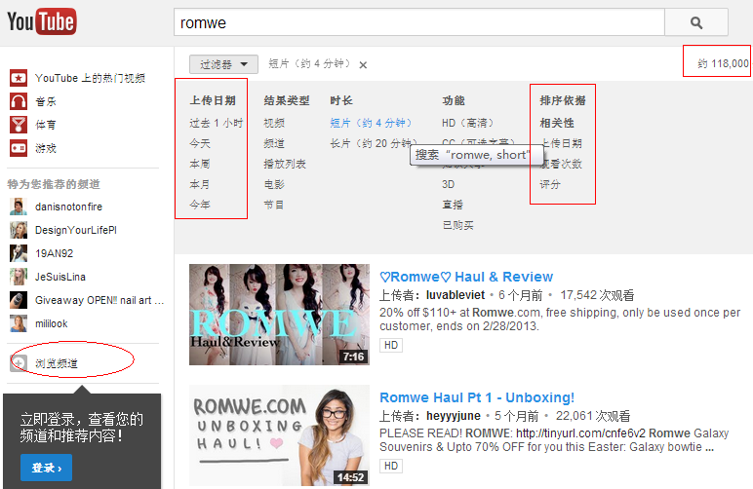

- 上图所示 浏览频道里有分类别各大热门频道，主要找美容和时尚、基础教程和DIY以及生活时尚。
如下图
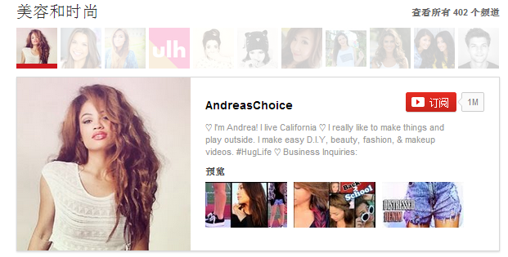
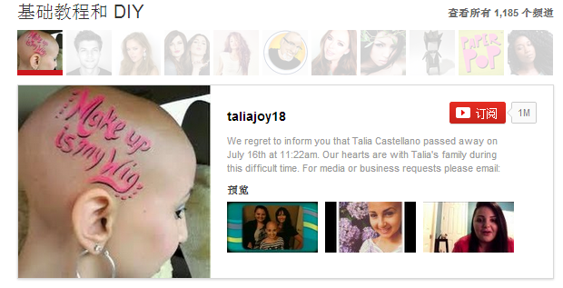
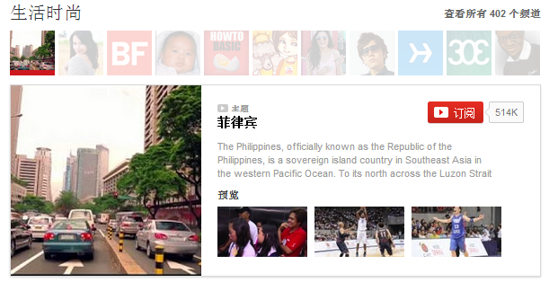

- 视频播放页面的右边有相关的视频。
如下图
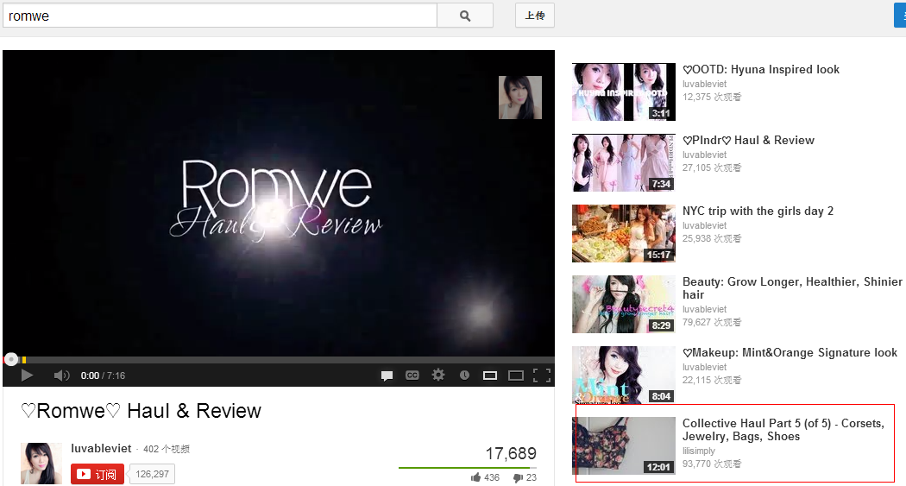

- 频道简介页面有客户自己订阅的频道以及youtube提供的一些相关频道。
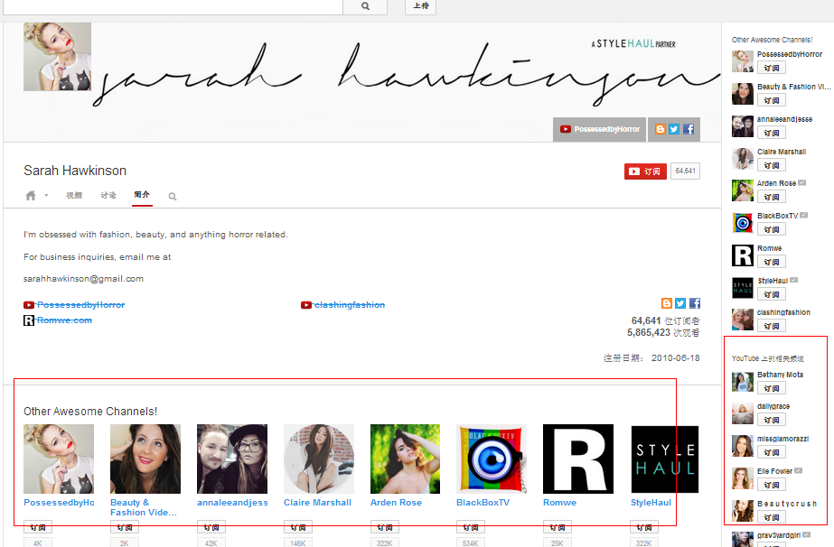

- 搜索工具
- https://cn.noxinfluencer.com/youtube/channel/UCtmCJsYolKUjDPcUdfM8Skg
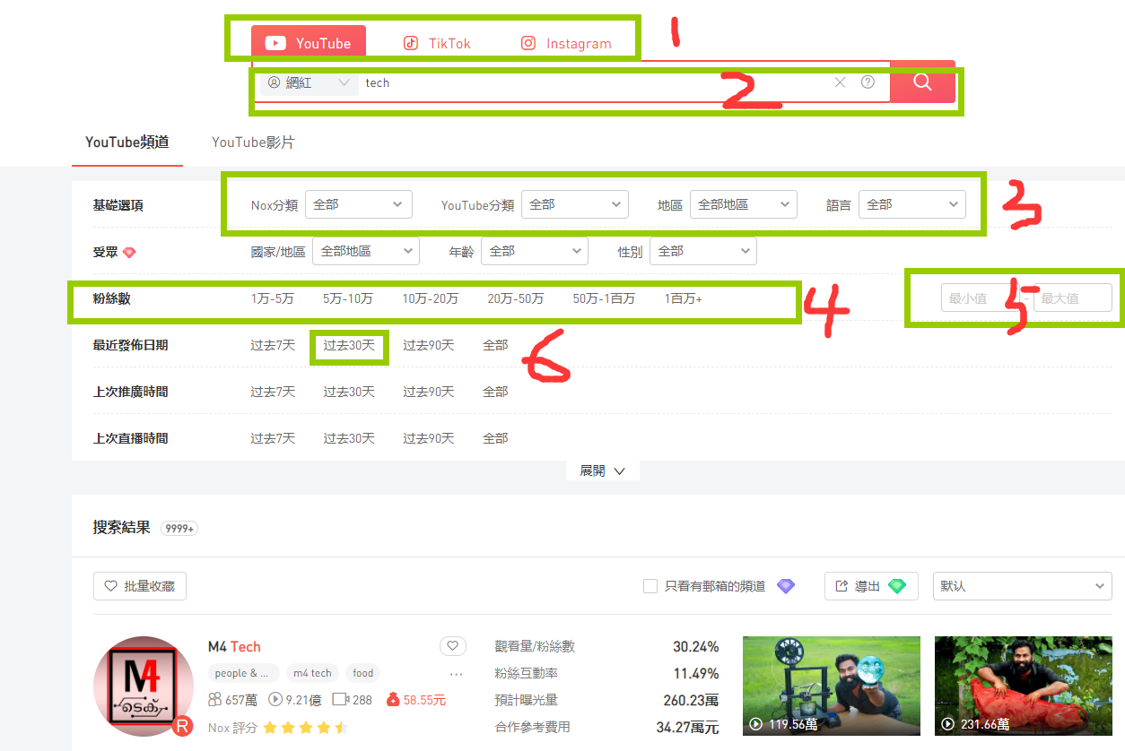
- 选择1处平台后在2处录入关键词进行查找
- 然后在3处根据case要求选择基础选项
- 在4 或5处选择粉丝量
- 6处选择过去30天

- https://www.videoamigo.com/top-youtube-channels/t-143592
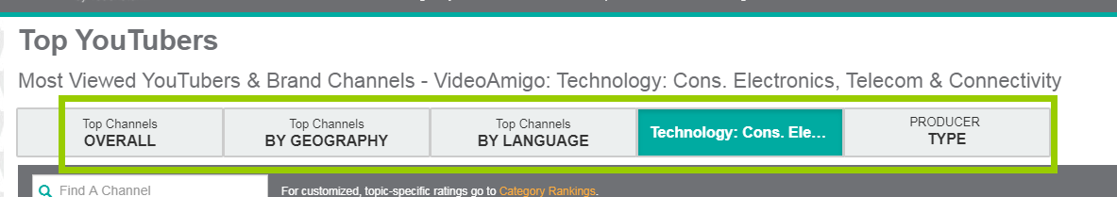
通过绿框里的条件根据需求进行筛选

- https://influencermarketinghub.com/top-technology-science-youtube-influencers-russia/
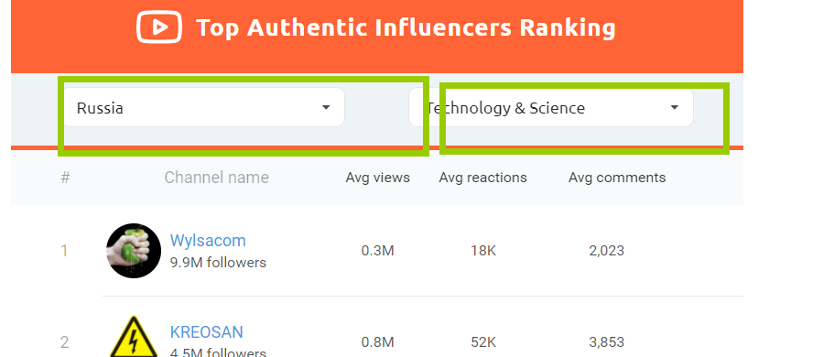
选择国家和类目后进行筛选渠道

- http://kol.peartechs.com/netred
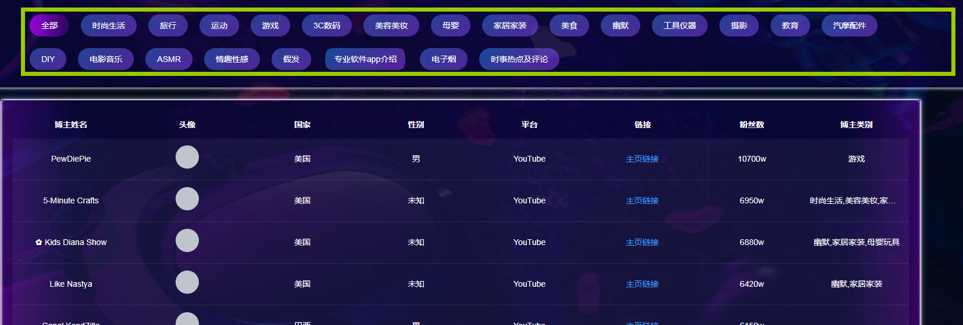
通过类目筛选渠道

找联系方式的方向
第一步找到精准对应负责人邮箱，（不能只是看到邮箱，就直接发过去。时间周期会过长，且回复率过低）
第二步争对不同国家，找本地化聊天工具
例如俄罗斯游戏类的渠道，一般都会有discord，VK, 在简介里面或找渠道相对应的twitch， twitch 下方会有联系方式。

YTB邮箱查找方式
简介中查看邮箱（可创建多个YTB帐号查看）
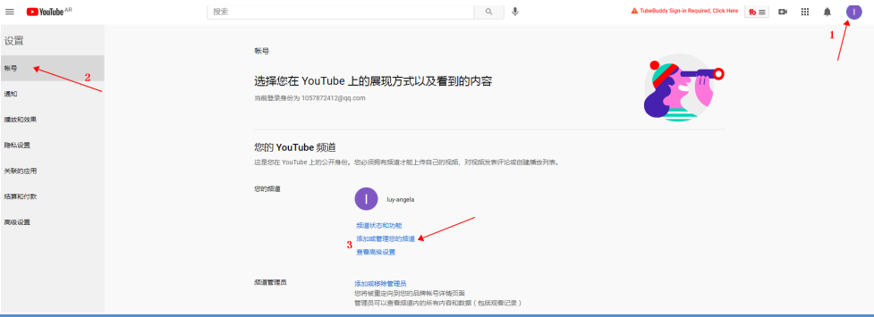
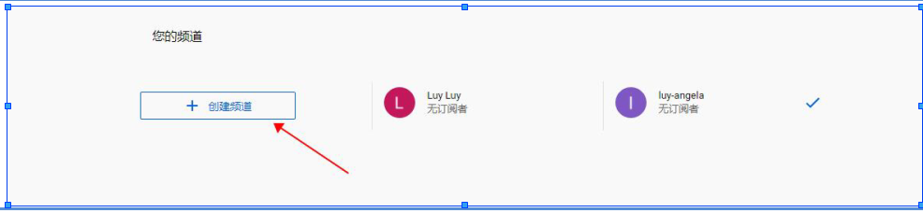

简介中的说明里查找精准邮箱
对应的社交平台中查找
点开单个视频，描述下方查找
后台查找
使用渠道名@email在google里搜

